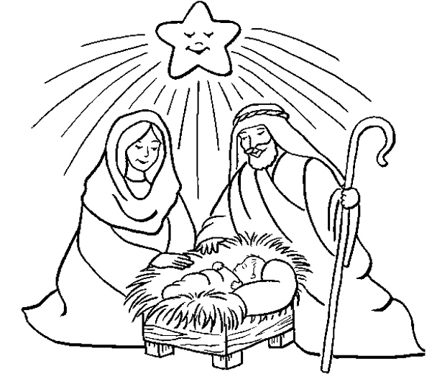

XVII. ÉVFOLYAM 3. SZÁM KARÁCSONY 2016. DECEMBER



BEJCGYERTYÁNOS KÖZSÉG ÖNKORMÁNYZATÁNAK INGYENES LAPJA

Kedves Bejcgyertyánosi Olvasó!

Ahogy minden Karácsony, így az idei is a nagy találkozás ideje kell, hogy legyen, mégpedig Istennek és az embernek a találkozása. Erről szól, ez a lényege a várva várt Karácsonynak. Ami találkozáson kívül van csupán máz, és alárendelt szerepe van a találkozást illetően.

Az utóbbi években felpörögtek az Ünneppel kapcsolatos hangsúlyeltolódások. A médiában leginkább receptekről (mit és hogyan készítsünk el az ünnepi asztalra, hogy finomat együnk); ajándékokról (mit és hol vásárolhatunk meg); utazásokról (hol töltse a család a wellness-t az ünnep alatt) – szólnak a híradások. És a sort lehetne folytatni.
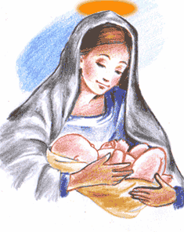
Persze nem rossz dolog a finom étel, jó dolog ajándékot kapni és adni, és a fáradságos munka után jólesik a wellness is. Nincs ezekkel semmi baj. Viszont nem ezek adják meg a Karácsony igazi értelmét, ízét és illatát, valamint ünnep jellegét, fényét. Ugyanis a 3 felsorolt dolgot az év bármely hétvégéjén, vagy szabadságunk alatt is megtehetjük, és mégsem mondjuk, hogy Karácsony van. A karácsony ennél több.
A Karácsony, Jézus Krisztus, a Megváltó születésének ünnepe. Gyermekkorom emlékei között élesen szerepel az a két dátum, mikor húgom 1970-ben, öcsém pedig 1976-ban megszületett. A születések után rokon-járásnak lehettem szemtanúja a házunkban. Jöttek a nagybácsik, nagynénik, unokatestvérek, szomszédok, közeli és távoli rokonok, hogy az újszülöttet meglátogassák, és együtt legyenek a családdal, amely gyarapodott.
Ugyanennek kellene történni minden Karácsonykor. Találkozni a Szentcsaláddal, Máriával, Józseffel és a Kisdeddel, Jézussal. Örülni Isten csodálatos gesztusának, hogy bűneink ellenére is végbement a nagy találkozás, Isten és az ember világa között. Isten a kezdeményező, Ő ereszkedett le közénk, mivel a bűn miatt, az ember nem tudott felkapaszkodni Hozzá. Karácsony szent ünnepén át kell éreznünk: Isten tényleg örül annak, hogy embert teremtett, és a boldogságát akarja. Na, ez adja meg a Karácsony illatát és csillogását: átérezni azt, hogy az isteni látogatásban, a Mindenható kifejezte minden egyes ember számára, fontosak vagyunk Neki.
A Karácsony szelíd, bensőséges, családias ünnep lehetne, ha nem hajtanánk szét magunkat december hónapban. Ha már feketék lettek a karácsonyaink a hó hiánya miatt, akkor a hitünk tegye fehérré.
Ki kell fehérítenünk Karácsonyt oly módon is, hogy például ne emlegessük pusztán csak úgy, mint a „szeretet ünnepét”. Nincs személytelen szeretet. A szeretet mindig személyhez kötött. Ne keverjük össze az ajándékozót az ajándékkal. Isten adja a szeretetet, de ne hagyjuk ki belőle a Személyt.
Igaz, hogy a személy a háttérben van, és az ajándékot nyújtja előre, de ne ragadjon le látásunk az adománynál, nézzük meg azt is, hogy ki adja?
A Karácsonyra rakódott sok világias csillivilli ellenére úgy érzem, valami mégis megmaradt Karácsony szentségéből. Az egész év folyamán egyedül szenteste szűnik meg a tömegközlekedés egy időre, és bezárnak a boltok is.
Karácsonykor mindenki legyen valakinél, és senki ne maradjon egyedül, senkit ne hagyjunk egyedül!

Nem véletlen, hogy a gonosz előre dörzsöli a tenyerét, mert a magányos emberek ilyenkor még inkább a célkeresztjében vannak. Karácsony napjaiban mindenki érzékenyebb, és talán a lélek mélységei is megnyílnak egy kis időre, mert olyan jó, hogy az Örök Ige gyermekké lett, ugyanis mi is voltunk gyermekek. Ezért áll szívünkhöz közelebb a Karácsony a többi ünnephez képest.

Ha valóban hisszük, hogy Isten már előre szeret bennünket, születésünk előtt is, és eljött közénk, hogy találkozzunk Vele, akkor több lesz a Karácsony, mint két-három érzelmes nap, és a hétköznap is több lesz, mint fogaskerekek között élni.
Áldott, békés, és
szeretetben megélt Karácsonyt kívánok, minden kedves Olvasónak!

Haller László plébános
Tisztelt Bejcgyertyánosi Közösség!

Az ünnepi készülődés mellett ez az időszak a beszámolók, összegzések, számadások ideje is az eltelt évről. Bejcgyertyános Község Önkormányzata Képviselő-testületének tevékenységéről a 2016. november közepén közel 30 fő részvételével megtartott közmeghallgatáson és a Kisbíró előző számaiban tájékoztatást adtunk.
Az elmúlt év eredményei közül a jelentősebbek közé tartozik a szélesebb sávú internetelérés kialakítása a településen, melyhez a csatlakozás lehetősége továbbra is adott.
Nyertes pályázataink közül, a Földművelésügyi Minisztériumtól a Helyi Értéktár kialakítására kapott 2 millió Ft támogatásból az eszközbeszerzés folyamatban van. Ezek segítségével lehetővé válik az értékek további gyűjtése, feldolgozása és nyilvánosságra hozatala. A program keretében megalakult a Helyi Értéktár Bizottság, melynek elsődleges feladata a gyűjtött anyagokból a Helyi Értéktár összeállítása. Várjuk azok jelentkezését, akik szívesen részt vennének az értékfeltáró gyűjtőmunkában, illetve akik helyi értékekkel rendelkeznek!
Az Emberi Erőforrások Minisztériumától „Közművelődési érdekeltségnövelő támogatás” jogcímen kapott 859 ezer Ft támogatást 2017. december 31-ig a Kultúrház belső felújítására fordíthatjuk.
Mivel Bejcgyertyánosnak nem volt adóssága, 6,5 millió Ft támogatást útfelújításra kaptunk. A munkálatok megkezdése a jövő év márciusától lehetséges.
A belterületi utak kátyúzása, karbantartása megtörtént.
A megsemmisült falukerti buszmegálló pótlásához kapcsolódóan, a biztonság növelése érdekében leállósávot szeretnénk kialakítani. A szükséges egyeztetések megkezdődtek.
Dohánytermék-kiskereskedelmi jogosultság gyakorlására a Sárvári COOP Kft. jelentkezett. A dohánytermék árusításához szükséges átalakítás a boltban folyamatban van.
Az önkormányzat pénzügyi helyzete stabil, a kötelező feladatokat zavartalanul elláttuk. Továbbra is célunk a takarékos gazdálkodás.
Az önkormányzat szociális keretét központilag határozzák meg. Ha a keret nem kerül felhasználásra, azt vissza kell utalni az állami költségvetésnek, másra nem használható fel. 2016-ban a házi segítségnyújtáshoz az önkormányzatnak nem kellett hozzájárulnia. Így vált lehetővé - az előző évektől eltérően -, hogy a rászorulók részére nagyobb összegű támogatást lehetett folyósítani. Mivel teljes egészében állami pénz felhasználása történt, ezért szigorú, bürokratikus szabályoknak kellett megfelelni, gondolok itt a kérelemre, jövedelemigazolásokra, vagyonnyilatkozatra. Remélem, hogy a támogatás a legrászorultabbaknak némi segítséget jelentett.
A szociális tűzifára idén pályáztunk először. Míg a korábbi években csak pár köbméter fára lehetett igényt beadni, idén több mint 70 köbméterrel számoltunk. Sajnos ennek „csak” felét, 34 erdei köbmétert nyertük. Az önkormányzatnak közel 100.000,- Ft önerőt is vállalni kellett. A támogatás szigorúan meghatározza, hogy milyen sorrendben osztható ki a tűzifa. A Belügyminiszter által kiadott pályázati kiírás alapján a tűzifát úgy kellett szétosztani, hogy a szociális igazgatásról és szociális ellátásokról szóló törvény szerinti aktív korúak ellátására, időskorúak ellátására, vagy – tekintet nélkül annak természetbeni vagy pénzbeli formában történő nyújtására – települési támogatásra (e támogatásban részesülők közül különösen a lakhatáshoz kapcsolódó rendszeres kiadások viselésével kapcsolatos támogatásban részesülők) jogosult, továbbá a gyermekek védelméről és a gyámügyi igazgatásról szóló törvényben szabályozott halmozottan hátrányos helyzetű gyermeket nevelő család élvezzen előnyt. A Képviselő-testület a fentiek figyelembevételével rendeletet alkotott a tűzifa elosztásáról, és az egy főre eső jövedelemhatárt 70.000,- Ft-ban állapította meg. A rendeletben foglaltak szerint 17 rászoruló kapott 2 erdei m³ fát. Köszönet illeti a tűzifa elosztásában segédkezőket, köszönjük önzetlen munkájukat!
Településünkön a kulturális tevékenység a civil szervezeteknek és csoportoknak, a Teleháznak, valamint a lakosság aktivitásának köszönhetően sokrétű és folyamatos. A nemzeti és helyi ünnepekről való megemlékezés mellett helyi hagyománynak számító rendezvények is lebonyolításra kerültek. Az őszi-téli időszak eseményei: Márton nap, Adventi gyertyagyújtások, Karácsonyváró kézműves foglalkozások. December 23-án, pénteken Karácsonyi ünnepség került megtartásra.
A változásokról, terveinkről az alábbi tájékoztatást adom:
A hulladékszállításról 2017. évtől a Sopron és Térsége Környezetvédelmi és Hulladékgazdálkodási Nonprofit Kft. fog gondoskodni. A SZOMHULL fél éve felmondta az önkormányzattal kötött szerződést, így több mint 15 év után másik szolgáltató viszi el a község szemetét. Ez az oka annak is, ahogy azt a zsákos szelektív gyűjtésnél tapasztalhatták, hogy a SZOMHULL nem adott cserezsákokat.
Megoldhatatlannak látszó problémát jelent az illegális szemétlerakás és az üres ingatlanok, telkek elhanyagolt állapota. A közterületeken elhelyezett hulladékgyűjtők a tiltó táblák ellenére folyamatosan háztartási hulladékkal teltek meg, ezért eltávolításra kerültek, így viszont az utcai szemetelés növekedése figyelhető meg. A buszváró mögötti szelektív hulladékgyűjtésre kihelyezett konténereknél is gyakran háztartási hulladék felhalmozása tapasztalható, a külterületi szeméthegyekről már nem is beszélve. Az összegyűjtés nem kevés munkával és költséggel jár, ami a falu kiadásait növeli. A szemteléssel kapcsolatban a Közút vasvári vezetőjével, Tangl Évával, megtekintettük a Kám felé vezető régi út nyomvonalát. Ígéretet kaptunk arra, hogy az útszakasz lenti részét lezárják, így talán gátat lehet vetni annak, hogy illegálisan ott szabaduljanak meg a feleslegesség vált hulladékoktól. Ellenőrizni kívánjuk a lakossági hulladékgyűjtők meglétét is. Akinek nincs érvényes szerződése, gyűjtője, az feltételezhetően illegálisan szabadul meg a szeméttől.

Legalább ekkora nehézséget okoz az elhanyagolt telkek gazosodása, állapota. Azon felül, hogy rontja a faluképet, felrúgja a közösségi együttélés szabályait, még a rágcsálók, allergén növények elszaporodásának is teret enged. Sok esetben többszöri felszólítás ellenére sem sikerült eredményt elérnünk. Néhány helyen a járdák tisztítása is gondatlan. Kötelesség, rendeleti előírás a tulajdonosok számára a járda karbantartása, gyommentesítése, hó és jégmentesítése. Ennek elmulasztásából adódó baleset, sérülés esetén a kártérítés a járdaszakaszhoz tartozó ingatlan tulajdonosát terheli.
Az önkormányzat rendelete alapján a gazos telkek és elhanyagolt járdák tulajdonosát százezres nagyságrendű bírsággal sújthatók. Arra az elhatározásra jutottunk, hogy a jövőben a kötelezettségüket elmulasztókat bírságolni kell.
2017-től az üres vagy nem bejcgyertyánosi állandó lakóhellyel rendelkezők által lakott lakóingatlanokra kommunális adó - 15.000,- Ft/év - kivetésével a település bevételi forrásainak növelése mellett az is célkitűzésünk, hogy a fent leírt problémákat mérsékeljük, rendezzük.
A jövő évben szeretnénk a temető hátsó részének körbekerítését elvégezni. A szükséges drótot beszereztük.
A bolt-kocsma előtti útszakasz padkájának javítására is van ígéret a Közút vasvári vezetőjétől. A játszótér melletti fordulót viszont az önkormányzatnak kell kialakítani, ezzel kapcsolatosan is történt egyeztetés.
Bízunk benne, hogy a még elbírálás alatt lévő pályázataink támogatást nyernek és a csapadékvíz elvezetés, valamint az orvosi rendelő külső felújítása is megkezdődhet jövőre.
Folytatni szeretnénk a szlovéniai Gyertyános nevű településsel kialakított kapcsolatot. A találkozásokra a Képviselő-testület tagjain, a civil szervezetek vezetőin és a szereplőkön, bemutatót szervezőkön kívül - munkájuk elismeréseként - azokat hívtuk, akik sokat tettek falunkért. A jövőben is eszerint nyitott a részvétel.
Végezetül szeretném elismerésemet és köszönetemet kifejezni a Képviselő-testületnek, a Nyőgéri Közös Önkormányzati Hivatal dolgozóinak, a civil szervezetek és csoportok vezetőinek és tagjainak, az Önkormányzat és a Teleház munkatársainak, közös intézményeink dolgozóinak, Plébános úrnak és az Egyházközség aktív tagjainak, a Helyi Értéktár munkájában résztvevőknek, vállalkozóinknak, és nem utolsósorban a lakosság cselekvő tagjainak a 2016-ban kifejtett munkájukért, támogatásukért!

Áldott, békés Karácsonyt és eredményes, sikeres új évet kívánok!

Lendvai Veronika
polgármester

Kedves Bejcgyertyánosiak!

Közeleg az év vége, és szerencsére sok jó dologról tudok beszámolni az idei év kapcsán.

A legjobb hír, hogy a faluban 2016 évben még nem történt tűzeset. Tavasszal Pintér Richárd őrnagy, sárvári tűzoltóparancsnok ellenőrzést tartott egyesületünknél. Az ellenőrzés során mindent rendben talált. Elismerését fejezte ki a szépen felújított szerház, a parkosított, rendezett környezet miatt.
Káldon, július 22.-én tartották az Önkéntes Tűzoltó Egyesület 135 éves jubileumát. Egyesületünk 3 fővel vett részt az ünnepségen, zászlójukra emlékszalagot kötöttünk. Egységünk képviselte magát az önkormányzat szervezésében a Szlovén Gyertyános településen tett látogatáson. A rendezvény jó hangulatban, barátságokat kötve zajlott. Szeptemberben szintén a Gyertyánosiak hívására a lendvai szüreti felvonuláson is részt vettünk. Októberben szerveztünk az immár hagyományos Tűzoltó kirándulást. Ezen természetesen nem csak tűzoltók vettek részt. Idén a Villányi borvidék volt az úticél.
2016 évben két pályázatot nyújtottunk be, mindkettő sikeres volt. Hasznos eszközöket nyertünk, valamint működésre támogatást. Az eszközök átadása december 19-én volt. A megítélt támogatásból asztalt, és 8 széket vásároltunk. A korábbi évek 1% felajánlásából a tavaly pályázaton nyert átemelő szivattyúhoz vásároltunk szívótömlőt. Itt szeretném megköszönni a felajánlásokat, és bízom benne, hogy a következő bevallásnál is gondolnak ránk! Egy helyi kötődésű vállalkozó az idén is komoly pénzösszeggel támogatott minket. Ebből hűtőt, és olajradiátort vásároltunk.
Októberben részt vettünk Szombathelyen a II. Vas megyei tűzoltó találkozón, ahol a sárvári hivatásos, és a Sárvár környéki önkéntes tűzoltókkal egy tömlőhidat építettünk, ami felett 5 vízsugár találkozott. Ez volt a nap záró mozzanata, amely nagyon látványosra sikerült.
Szintén októberben egyesületünk elnyerte a Sárvári Kistérség Közbiztonságáért Díjat. A kistérségi díjakat azok az egyesületek, vagy magánszemélyek nyerhetik el, akik a kistérségben, illetve a településükön kiemelkedő munkát végeznek. Nagyon büszkék vagyunk rá, hogy kiérdemeltük ezt az elismerést!
Egyesületünkből 5 fő tagja a RÁBA mentőcsoportnak. Velük az idei évben 2 továbbképzésen vettünk részt Körmenden, valamint decemberben egy riasztási gyakorlaton. Ezeken a megmozdulásokon is öregbítjük egyesületünk, és településünk hírnevét.

Év vége közeledtével ezúton kívánunk minden kedves bejcgyertyánosi lakosnak békés, boldog Karácsonyt, és sikerekben gazdag új esztendőt!

Pados Balázs
ÖTE elnök

Miért is fontos az influenza elleni védőoltás?

Az influenza az influenzavírus által okozott súlyos, ragályos betegség mely gyakran kórházi kezeléshez vagy akár halálhoz vezethet. A leggyakoribb tünetek: láz, torokfájás, fejfájás, köhögés, izom, illetve izületi fájdalom, levertség és fáradékonyság. Ezen tünetek gyakorisága betegenként változhat és a legkülönfélébb kombinációkban fordulhatnak elő.
Nagyon fontos, hogy megértsük, ez nem egy egyszerű téli nátha, ez akár egy nagyon súlyos kimenetelű fertőző betegség, ami szerencsére megelőzhető.
Minden influenzaszezon más és más, de minden évben Európa szerte több millió ember fertőződik, közel százezer kórházba kerül és több tízezer ember meg is hal a fertőzés következtében. Az influenza megbetegedések száma az elmúlt évek ÁNTSZ kimutatásai alapján többnyire januárban illetve februárban éri el csúcspontját.
A megelőzés legjobb módja a védőoltás, mely a veszélyeztetett csoportoknak térítésmentesen érhető el. Minél magasabb az átoltottság aránya a lakosság körében, a betegség annál kevésbé terjed, így az oltással nem csak magunkat, hanem a közösségünkben élő többi embert is védjük!
Az influenza elleni védőoltás célja, hogy védelmet nyújtson azoknak, akiknél egy influenzafertőzés súlyos lefolyású lehet.
Ebbe a csoportba tartoznak: a 60 év felettiek, a krónikus légzőszervi, szív-, érrendszeri betegségben szenvedők, cukorbetegek, krónikus máj-, vesebetegek, daganatos vagy más betegség miatt csökkent védekezőképességű személyek.
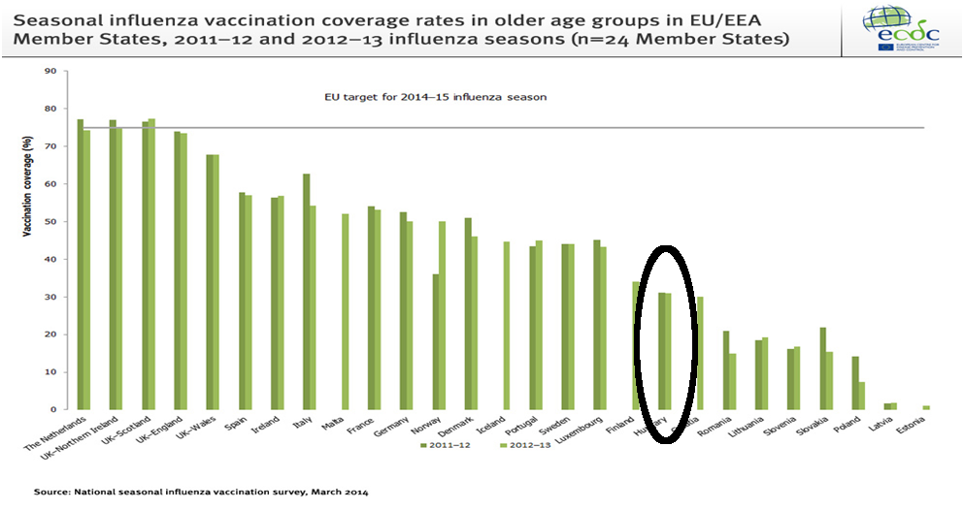 Az oltás az idős embereknél, illetve a krónikus betegségben szenvedőknél a kórházi felvételek számát kb. 33%-kal a halálozást 50%-kal csökkenti.
Az ábra függőleges tengelyén az átoltottság (influenza elleni védőoltás) aránya látható százalékban kifejezve az idősebb korosztályban

Mindemellett kimutatott tény, hogy az influenzaszezon alatt a stroke és az infarktus kockázata is megnő. Az oltással a stroke kockázatát ezen időszakban akár 30%-kal, a szívelégtelenségét akár 22%-kal csökkenthetjük.

Az oltás után a szervezetben kb. két hét alatt antitestek képződnek, tehát összesen ennyi idő kell, hogy védetté váljunk a fertőzéssel szemben. A magyar oltóanyagot is a WHO előírásai alapján állították össze.
Az előzőekben láthattuk, hogy milyen sok felesleges dologtól megkímélhet bennünket az influenza elleni védőoltás, de mi van a mellékhatásokkal? Mik is lehetnek ezek a mellékhatások? Előfordulhat fejfájás, verejtékezés, fájdalom/bőrpír/duzzanat az oltás helyén, láz, hidegrázás, izom és izületi fájdalom. Ezek nagy kellemetlenséget nem okoznak, igen ritkán jelentkeznek, egy-két napon belül elmúlnak és jól kezelhetők egyszerű fájdalomcsillapítókkal is.
Mindent egybevetve, az oltás haszna nagyságrendekkel meghaladja a kockázatait, így az influenza elleni oltást mind én, mind kollégáim csak javasolni tudjuk!

Az influenza elleni védőoltás fontosságát Nyugat-Európában már jó régen felismerték és alkalmazzák is. A lenti ábrából kitűnik, hogy ezen a téren (is) van még hová fejlődnünk (átoltottság terén csak az alsó harmadban vagyunk)!

Mindenkit szeretettel látunk a rendelőnkben és influenzamentes Nagyon Boldog Új Évet és Kellemes Ünnepeket kívánunk!

Dr. Fehér Áron és Dr. Fehér Adrienn
Császárné Tóth Mária és Szabadkai Mónika
Tisztelt Bejcgyertyánosiak!

Az Együtt Bejcgyertyánosért Egyesület a 2016-os évre visszatekintve eredményes időszakot mondhat magáénak.
Az alapszabályunknak megfelelően az Önkormányzattal és a civil szervezetekkel együttesen több közös programot tudtunk megrendezni. Néhányat kiemelve: Borverseny, Faluvirágosítás, Falunap, Márton napi forralt boros, zsíros kenyeres ünnepség, Adventi gyertyagyújtási sorozat.
A vezetőségben változás nem történt, a tagság létszáma jelenleg 50 fő. Ezúton is szeretném megköszönni a tagok egész évi munkáját mellyel lehetővé tették a szervezetünk működésén túl a többi civil szervezet támogatását is. Köszönöm! Köszönettel tartozunk a társszervezetek vezetőinek és tagságának az egész éves segítő együtt működésükért. Köszönjük!
A parlagfűírtáshoz pályázaton nyert egyesületi eszközök jól és hatékonyan működnek az Önkormányzat irányításával.
Aktívan részt vettünk a Szlovén Gyertyános községgel a kapcsolatfelvétel kialakításában, melynek folytatásáról remélem, hogy tudósíthatunk a faluvezetéssel együtt.
Az Egyesület jogi és gazdasági működése rendezett.

EZÚTON KÍVÁNOK MINDEN BEJCGYERTYÁNOSINAK ÁLDOTT KARÁCSONYI ÜNNEPEK ÉS BOLDOG ÚJ ÉVET!

Bejczi Róbert
EGYBE elnök

KOMMUNÁLIS ADÓ 2017-TŐL

Bejcgyertyános Község Önkormányzatának Képviselő-testülete 2017. január 1-től bevezeti a magánszemélyek kommunális adóját.
Ez az adónem a Nyőgéri Közös Önkormányzati Hivatalhoz tartozó Bögöte, Káld, Meggyeskovácsi községben már régóta bevezetésre került. Bejcgyertyános község esetében annyi a különbség, hogy a helyi lakosok, értsük ezalatt, aki Bejcgyertyános községben állandó lakos, itt él életvitelszerűen, mentes az adó alól. (A mentesség egy ingatlant érint.) Az évi 15.000,- Ft kommunális adót azon magánszemélynek kell megfizetni, akinek Bejcgyertyános községben van belterületi háza, de ott nem, vagy nem állandó lakcímen lakik, és az életvitelszerű ott élést nem tudja bizonyítani, pl.: hulladékszállítási szerződéssel. Az adó mértéke megegyezik a környező településeken kivetett mértékkel, melyet évi két részletben - a gépjárműadóhoz hasonlóan - kell megfizetni. Az érintett ügyfelek az adó kivetéséről határozatot kapnak.
Dr. Lendvai Róbert
jegyző
K Ö N Y V T Á R I H Í R E K

A Vas Megyei Könyvtár Ellátási Rendszer támogatásával különböző programok szervezésére volt lehetőség 2016. évben.
- Anyák napi műsoron Gerbert Judit színművésznő előadását láthatták a nézők.
- Májusban 7 fő nyugdíjas ingyenes alapszintű számítástechnikai képzésen vett részt.
- Pallósiné dr. Toldi Márta PhD „Értékek A változó időben” című előadását hallgathatták meg az érdeklődők.
- Október 23-án A nép nevében címmel, 1956-os megemlékezés volt a Tarisznyások együttes előadásában.
- Decemberben Sándorné Bogáth Margit pszichológus „Egészséges életmód, egészséges test és lélek” címmel tartott érdekes előadást.
Kézműves foglalkozások tartására is volt lehetőség, melyen sok érdeklődő készíthetett Húsvéti, Anyák napi, Karácsonyi díszeket és ajándékokat.
A Nádasdy-Vár Művelődési Központ és Könyvtár felhívására könyvtárunk részt vesz a „Detektívsarok” elnevezésű, olvasást és könyvtárhasználatot népszerűsítő játékban.
A játék több fordulóból áll, havonta kell feladatlapokat megoldani a gyerekeknek.
2016. augusztusban állomány ellenőrzés és leltár volt a könyvtárban. A régi, elhasznált és elavult könyvek lekerültek a polcokról.
Évente több alkalommal, új könyvekkel bővül könyvtárunk állománya.
A könyveken kívül DVD-k is kölcsönözhetők.
Könyvtárunkban lehetőség van folyóiratok (pl: Képes Sport, Nők lapja, Praktika, Story, Otthon, Ifjúsági magazin, Vidék íze, Bravo) helyi olvasására és kölcsönzésére.

Szeretettel várunk minden érdeklődőt! Kellemes karácsonyi ünnepeket és boldog újévet kívánunk!

Horváth Péterné, Tamics Jánosné
____________

ÜDVÖZLÖM AZ OLVASÓKAT!

Ismét eltelt egy év, és az idén is – amennyire csak lehetőségünk volt rá – megpróbáltunk néhány programot szervezni, támogatni. Az évközben megjelent Kisbírókban már részletesebben beszámoltam eseményeinkről. Talán csak a legutóbbi, második adventi gyertyagyújtásról ejtenék néhány szót. Rengetegen jöttünk össze, öröm volt látni a sok embert és a Télapóra váró, izgatott gyerekeket. A forralt bor, a bundás kenyér, az almás fahéjas tea is kellően emelte a hangulatot.
Ezúton is köszönöm lelkes kis csapatom támogatását, akik nemcsak ezen a rendezvényen, hanem egész évben, hozzáállásukkal, önzetlen segítségükkel biztosították a szükséges hátteret. Köszönet mindazoknak, akik adójuk egy százalékával, vagy egyéb segítségükkel lehetővé tették, hogy megvalósíthassuk programjainkat, terveinket.

A további támogatás reményében adószámunk: 18891522-1-18.
Minden olvasónak kellemes karácsonyi ünnepeket és békés boldog új évet kívánok magam és az alapítvány tagjainak nevében.

Horváth Tibor
BGYIK elnöke
MÚLNAK AZ ÉVEK, AZ ÉLETÜNK SZÁLL…

Énekeljük az adventi gyertyagyújtásnál. Gyorsan elmúlt ez az év, már csak pár nap van hátra belőle. Év végén az ember visszatekint, mi történt az idei évben.

2016-ban ünnepelte a Nyugdíjas Klub megalakulásának 15. évfordulóját. A Büki Férfi Énekkar tette emlékezetessé az évforduló méltó ünneplését.

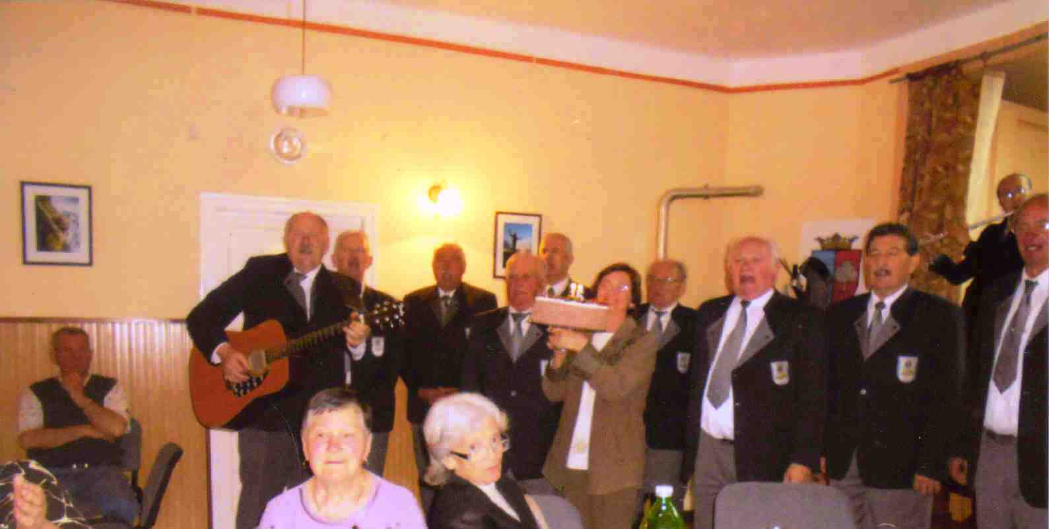A rendezvényre meghívott Polgármester Asszony Bejcgyertyános Község Önkormányzatának Képviselő-testülete és a Bejcgyertyánosi Teleház nevében, Bejczi Róbert elnök az Együtt Bejcgyertyánosért Egyesület nevében a jubileumi évforduló alkalmából anyagi támogatást ajánlottak fel, melyet karácsonyi ajándékozásra költöttünk.

Szeretnék köszönetet mondani a Horváth és a Fazekas házaspárnak, Horváth Lászlónénak, akik mindig segítségemre siettek a feladatok megoldásában. Nem olyan egyszerű egy klub vezetése, ezt azok tudják, akik dolgoztak benne. Tudom, hogy ért kritika is a munkám során, de sajnos nem könnyű 62 - 86 éves embereknek megfelelni. Most a klub létszáma 31 fő, ebből 19 fő már elmúlt 70 éves. A betegség nem válogatós, a fiatal és idősebb korosztályt sem kíméli. 60 év felett minden év ajándék. Az alapító tagok közül már 11-en nem lehetnek köztünk, de emléküket őrizzük.

Ebben az évben is folytattuk az előző év hagyományait. Közös Nőnap, Húsvét, névnap, kerek születésnap, Apák Napja, Mindenszentek, Mikulás, Karácsony ünneplése.
Felléptünk a Falunapon, verssel, énekkel. Jelen voltunk az adventi gyertyagyújtásokon.

Szívesen fogadnánk a fiatalabb nyugdíjasokat! Aki szeretne közénk jönni, „Klubnap” a mi találkozásaink napja. Belépődíj nincs, csak éves tagdíj, 1200,- Ft.
Befejezésül: „Utunk végén Jézus vár. Ujjong a szívünk, dalra gyúl, nincs már messze az Úr.”

ÁLDOTT, BÉKÉS KARÁCSONYT ÉS EGÉSZSÉGBEN, SZERETETBEN ELTÖLTÖTT BOLDOG ÚJ ÉVET KÍVÁNOK MINDENKINEK!

Tisztelettel a Nyugdíjas Klub nevében:

Korcz Imréné

A Betyárok és a Napfényes napok

Két csapatról, a Bejci Betyárokról és a Napfény Dal- és Tánccsoportról szól ez a rövid összefoglaló. Már szinte elcsépelt szöveg, és sajnos mindenki tisztában van vele, milyen mértékben fogy a lakosság, főleg a gyerekek száma a mi kis falunkban is. Bizony betyárjaink száma is erősen megcsappant, és ez a programok, és az azon résztvevők mennyiségén is megmutatkozik. Azért nem adjuk fel, és ha kisebb intenzitással is, szervezünk találkozókat. Voltunk gyalogtúrázni, kirándulni, szerveztünk focikupát három falu gyerekcsapatainak részvételével, falunapon nyereményjátékokat (halászás, dobálós) rendeztünk. Páran szerepet vállaltak az anyák napi, és a karácsonyi ünnepségen is. Igyekszünk a jövőben is folytatni tevékenységünket.
A Napfény lányok idei programjából az ismert körülmények miatt idén kimaradt a falunap, de így is voltak fellépéseink, sikereink. Daloltunk a borbálon, a Savária Karneválon, Oszkón az Orbán napi vigasságon, szerepeltünk a Márton napon, a Danubius Hotel nyári partiján. Szerdai, Posta-téri fellépésünk is nagyon jól sikerült Sárváron, köszönet érte Szabó Zoltánnak, a Vasvári Zeneiskola igazgatójának-zenetanárának, aki idén is kísért minket zongorán.
A szokásokhoz híven 23-án 17 órakor tartjuk a kultúrban karácsonyi műsorunkat a Betyárokkal közösen, melyre ezúton is szeretettel meghívunk mindenkit.
Mindkét csoport, a gyerekek és a lányok-hölgyek nevében is kívánok mindannyiuknak pihentető és örömteli ünnepeket, és azt, hogy az új év elhozza Önöknek mindazt, amire vágynak!
Péntek Enikő
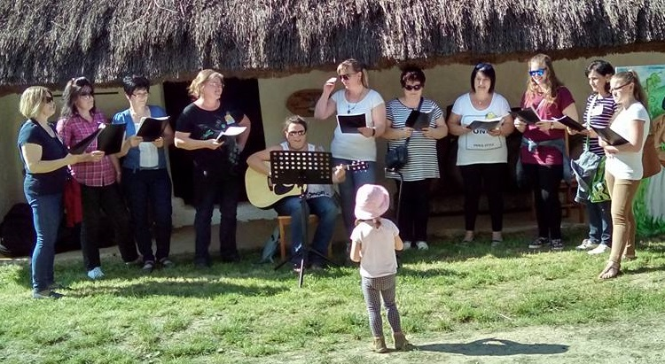(Fellépés Oszkón)

MINDEN KEDVES OLVASÓNAK BÉKÉS, BOLDOG KARÁCSONYT!

KISBÍRÓ - Bejcgyertyános Község Önkormányzatának lapja
Felelős kiadó: Horváth Imréné
Szerkesztés: Bejcgyertyánosi Teleház - Példányszám: 300 db.
www.bejcgyertyanos.hu

